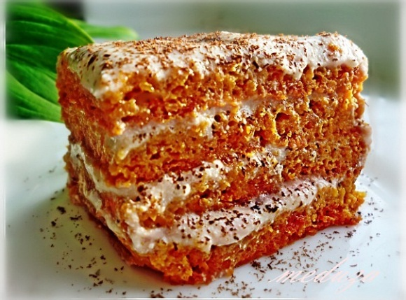
Экспертиза сахара и кондитерских изделий
- анализ качества сахара
- сахаристые кондитерские изделия
- торты и пирожные бисквитные, слоеные, песочные воздушные, заварные, крошковые с отделками, в т.ч. замороженные

